**地理信息系统实习报告**

**姓名： 秦旗峰**

**学号： 2023302143029**

**专业： 导航工程（智能导航实验班）**

**课程： 地理信息系统导论**

**武汉大学**

**2025.06**

**目录**

1 实习目的与任务 3

2 实验与实验过程 3

2.1 Chapter14 Task1 3

2.2 Chapter14 Task3 6

2.3 Chapter15 Task2 10

2.4 Chapter15 Task4 11

2.5 Chapter16 Task1 15

2.6 Chapter16 Task4 18

3 实验反思与总结 21

参考： 21

# 1 实习目的与任务

本次实习的主要目的是加深对ArcGIS熟练程度，包括ArcCatalog和ArcMap。在实际操作过程中，学习进行视域和流域的分析，完成空间插值，进行地理编码和动态分配。。

本次实习的主要任务包括：视域分析、勾绘全流域、计算核密度估算、用普通克里金做插值、对街道地址进行地理编码和创建河流路径并分析该路径沿线坡度。

# 2 实验与实验过程

## 2.1 Chapter14 Task1

**实验任务：**视域分析

**所需数据**：plne、lookout.shp和los_line

**实验步骤:**

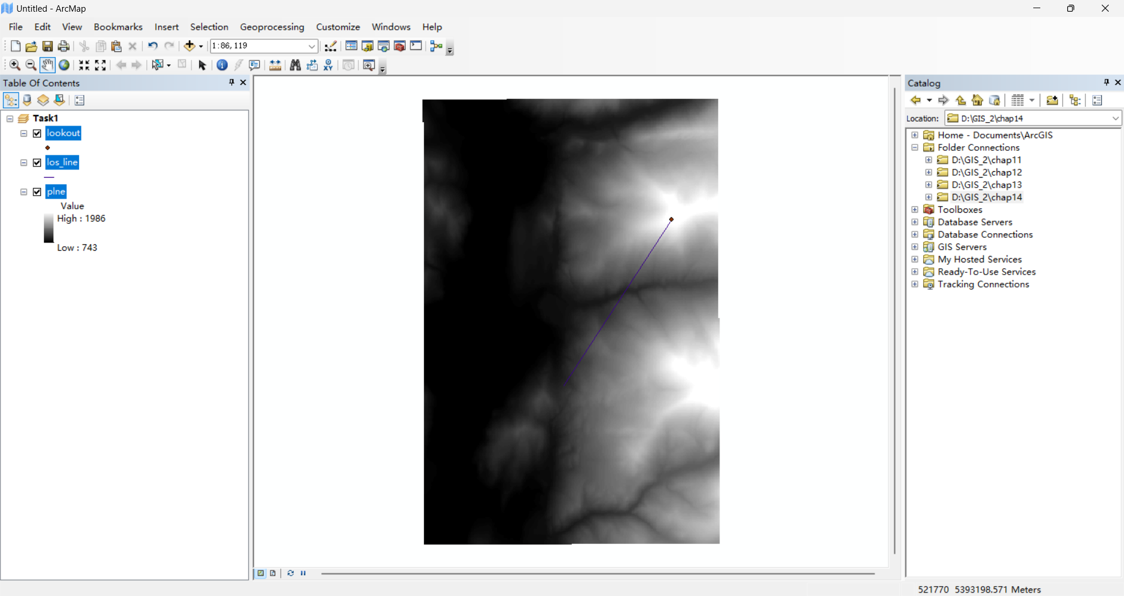(1)启动ArcMap，打开Catalog，连接到第14章数据库，插入一个新的数据帧命名为Task1并导入plne和lookout.shp文件。打开ArcToolbox，将第14章数据库设置为当前和暂存工作区；

图2-1 导入图层后显示

(2)双击Spatial Analyst Tools/Surface工具集中的Hillshade工具，选择plne为输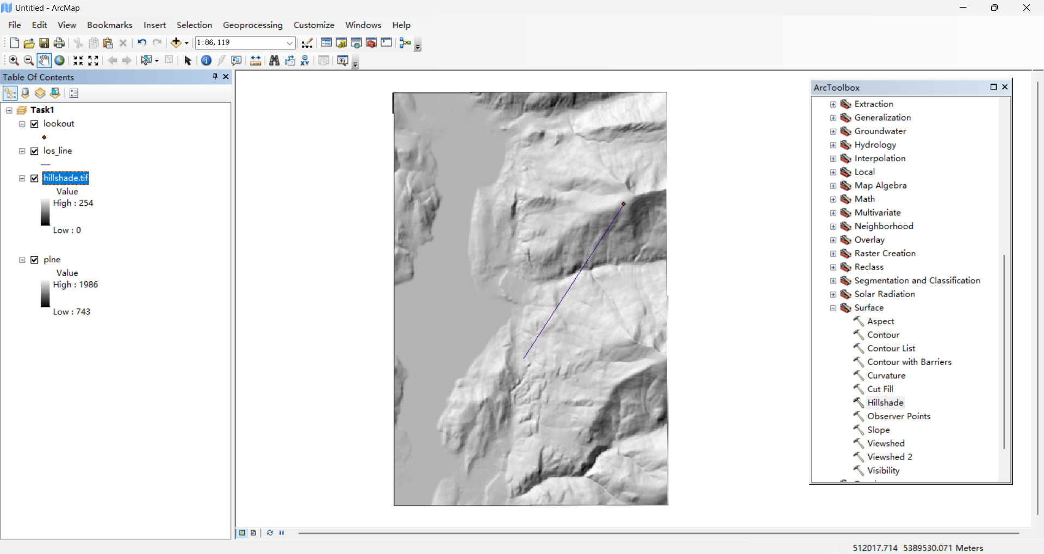入栅格，保存输出栅格为hillshade，点击OK后生成晕渲图；

图2-2 晕渲图

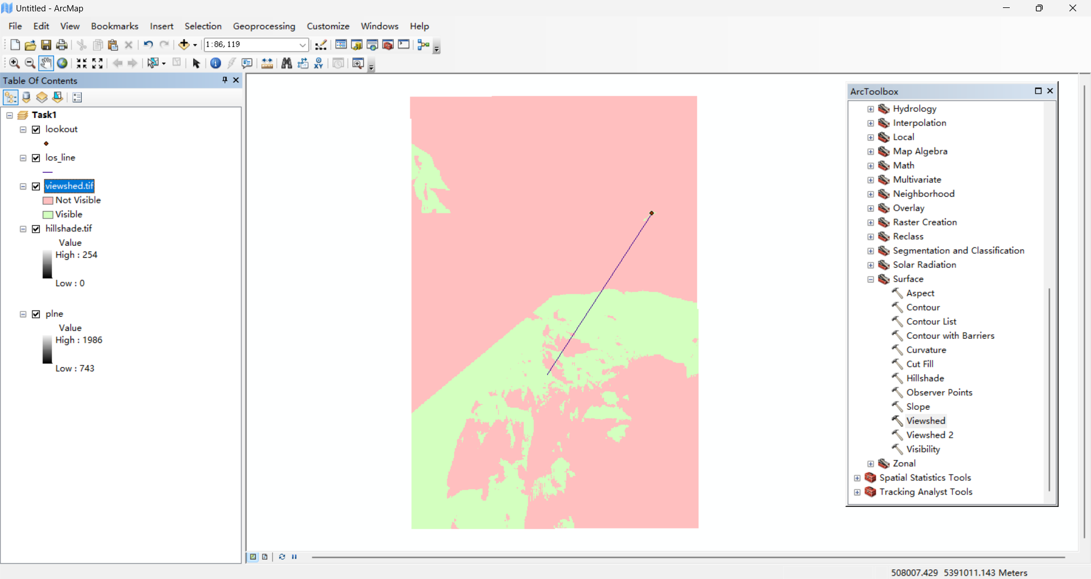(3) 双击Spatial Analyst Tools/Surface工具集中的Viewshed工具，选择plne为输入栅格，lookout为输入点或线观察要素，保存输出栅格为viewshed。其中viewshed的红色部分为不可视区域，绿色部分为可视区域；

图2-3 viewshed视域分析

(4)在Data Management Tools/Fields工具集中双击Add Field工具，选择lookout为输入表，输入OFFSETA作为字段名，点击OK。双击Data Management Tools/Fields工具集下的Calculate Field工具，选择lookout作为输入表，选择OFFSETA为字段名称，键入15为表达式。此时打开lookout的属性表，可以看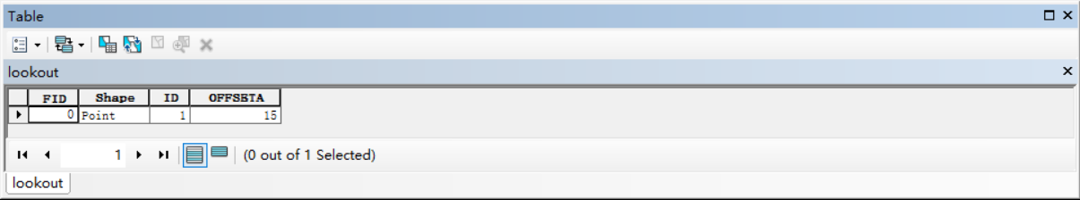到OFFSETA已经被赋予正确的数值；

图2-4 lookout属性表

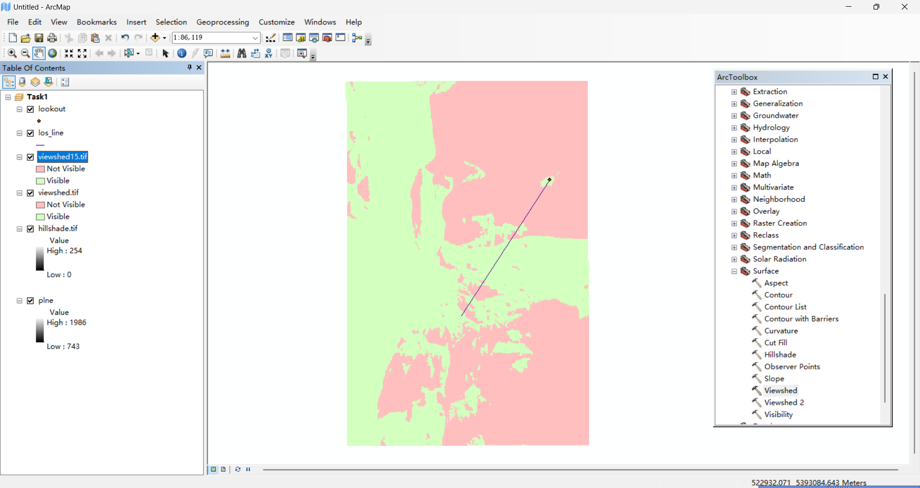(5)现在执行步骤(2)的操作进行视域分析，保存输出栅格为viewshed15，可以从图中看到，在增加观察点高度后，可视区域面积扩大；

图2-5 viewshed15视域分析

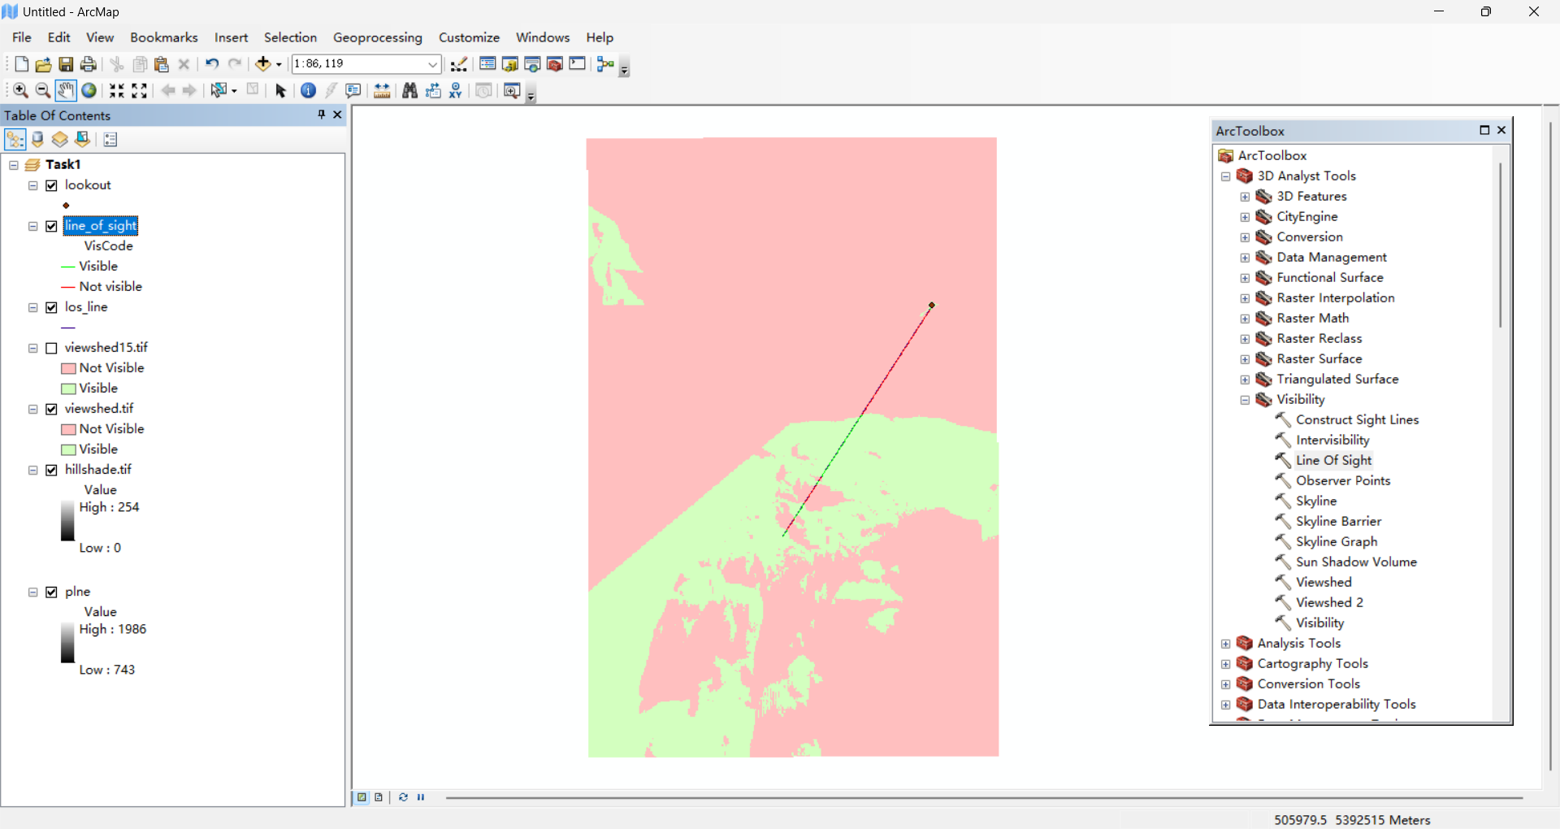(6)双击3D Analyst Tools/Visibility工具集里的Line of Sight工具，输入plne为输入地表点，los_line为输入线要素，将输出要素类保存为line_of_sight；

图2-6 line_of_sight视线

**问题：**

**·plne文件中。从指定观察点可视的面积比例是多少?**

答：plne文件可视区域占地面积的比例为24.37%。

**·对于plne而言，增加高度后该观察点的可视面积比例是多少?**

答：增加观察点后，可视面积比例为48.60%。

## 2.2 Chapter14 Task3

**实验任务：**勾绘全流域

**所需数据**：emidalat和emidastrm.shp

**实验步骤:**

(1)启动ArcMap，插入一个新的数据帧并重命名为Task3，打开emidalat和emidastrm.shp；

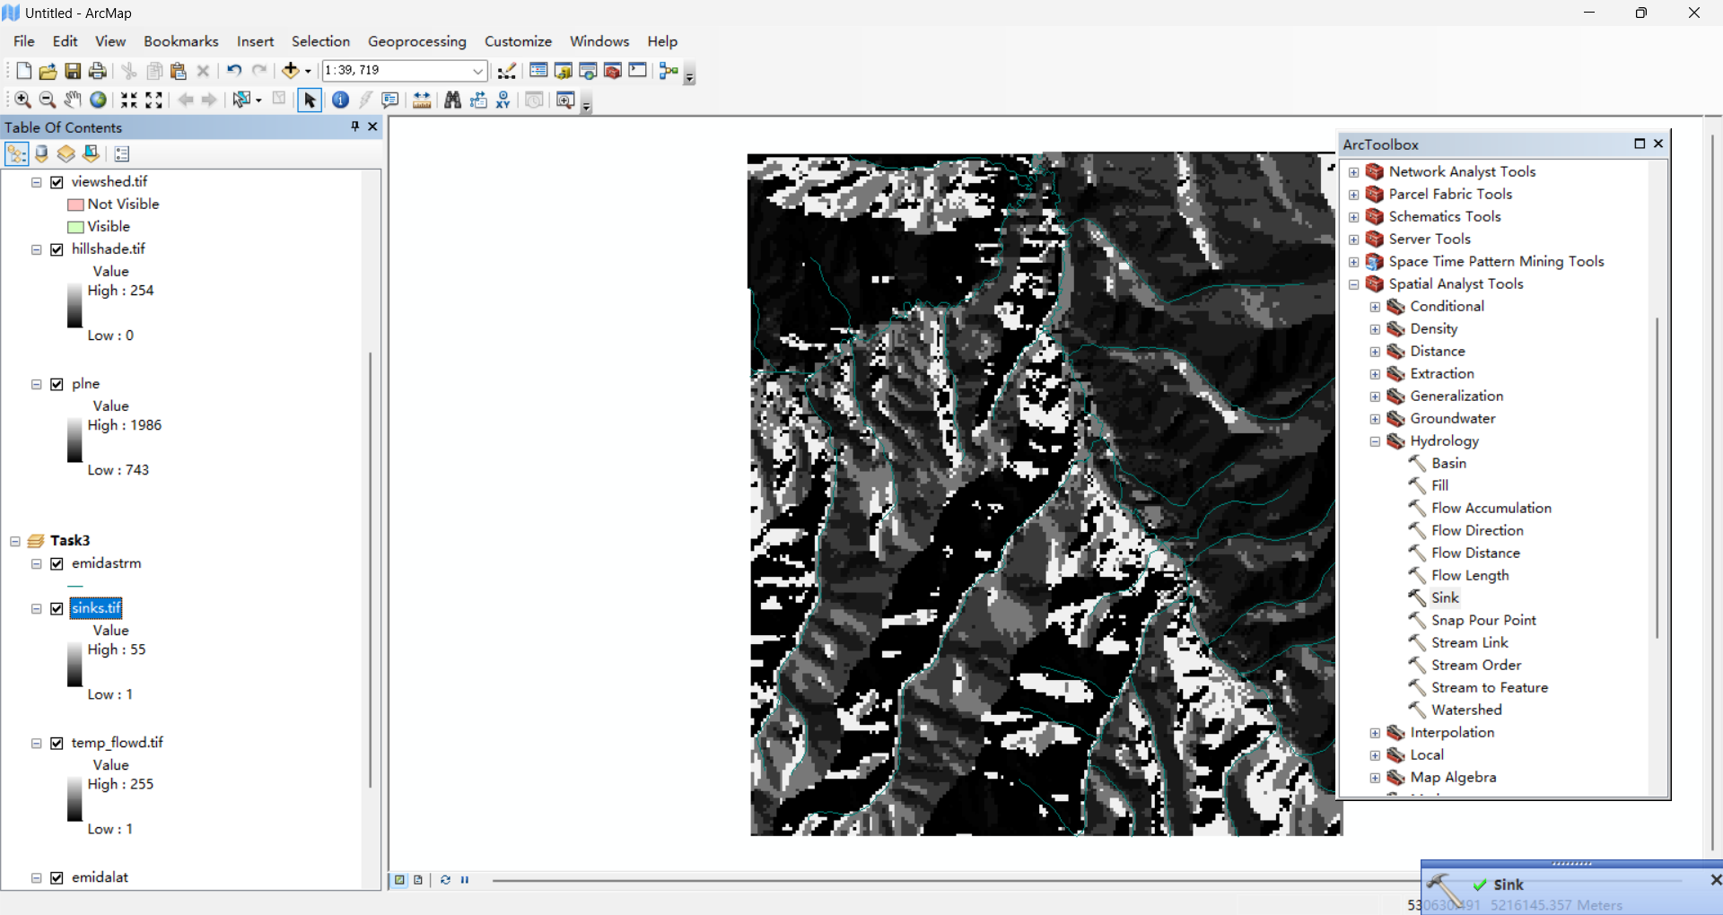(2)现在检查emidalat是否存在小洼地。双击Spatial Analyst Tools/Hydrology工具集中的Flow Direction工具。选择emidalat为输入地面栅格网，键入temp_flowd作为输出的水流方向栅格。建立temp_flowd后，双击Sink工具，选择temp_flowd作为输入的水流方向栅格，设置sinks为输出栅格；

图2-7 检查emidalat小洼地

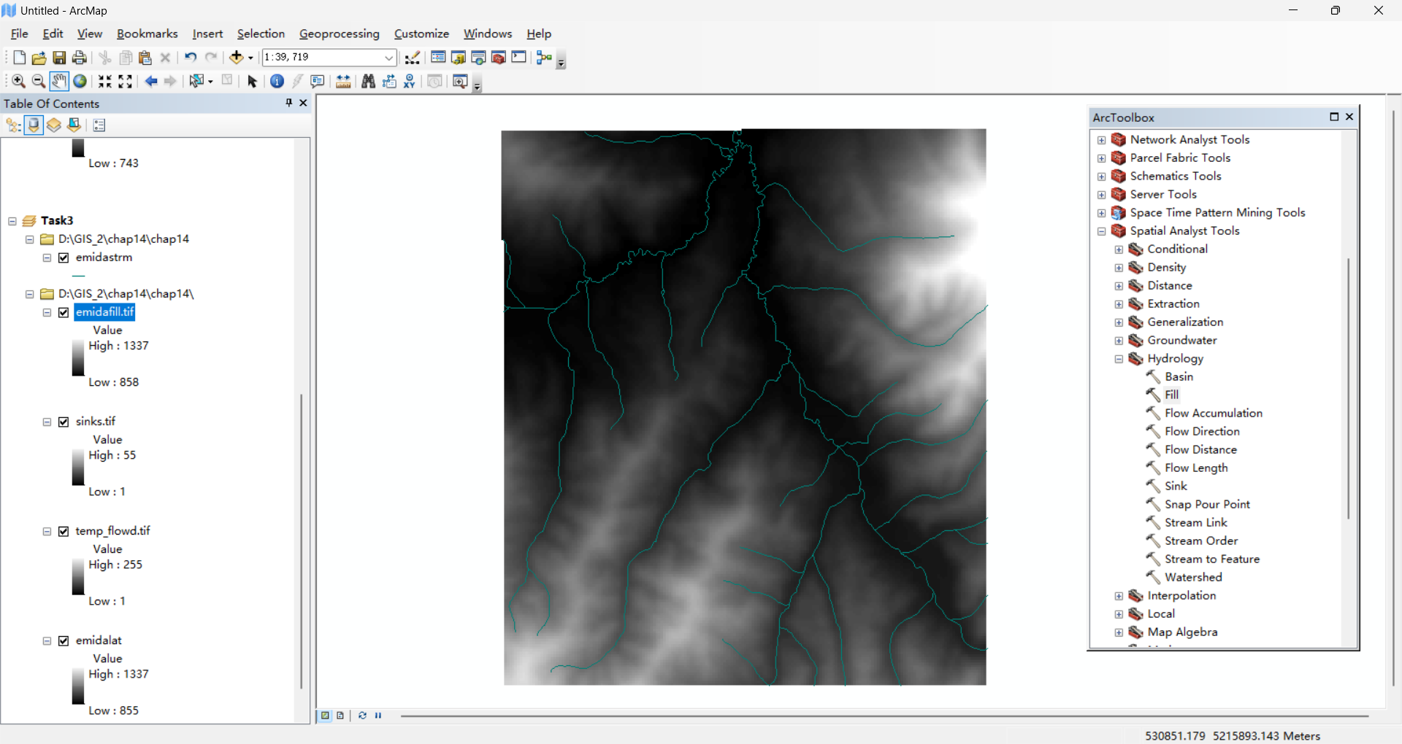(3)双击Fill工具，选择emidalat作为输入地面栅格，设定emidafill为输出地面栅格，填平这些洼地；

图2-8 利用Fill工具填平洼地

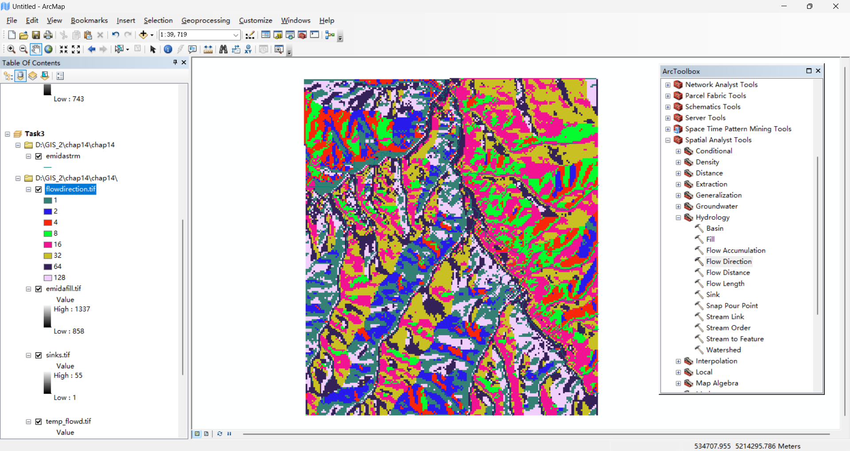(4)现在使用emdafill进行水流方向判断，双击Flow Direction工具，选择emidafill作为地面栅格点输入，键入flowdirection为输出的水流方向；

图2-9 flowdirection水流方向

(5)双击Flow Accumulation工具，选择flowdirection为输入水流方向栅格，键入flowaccumu为输出累积栅格；

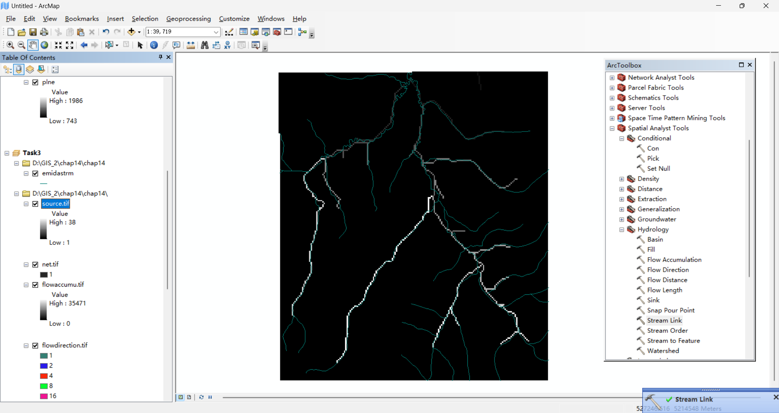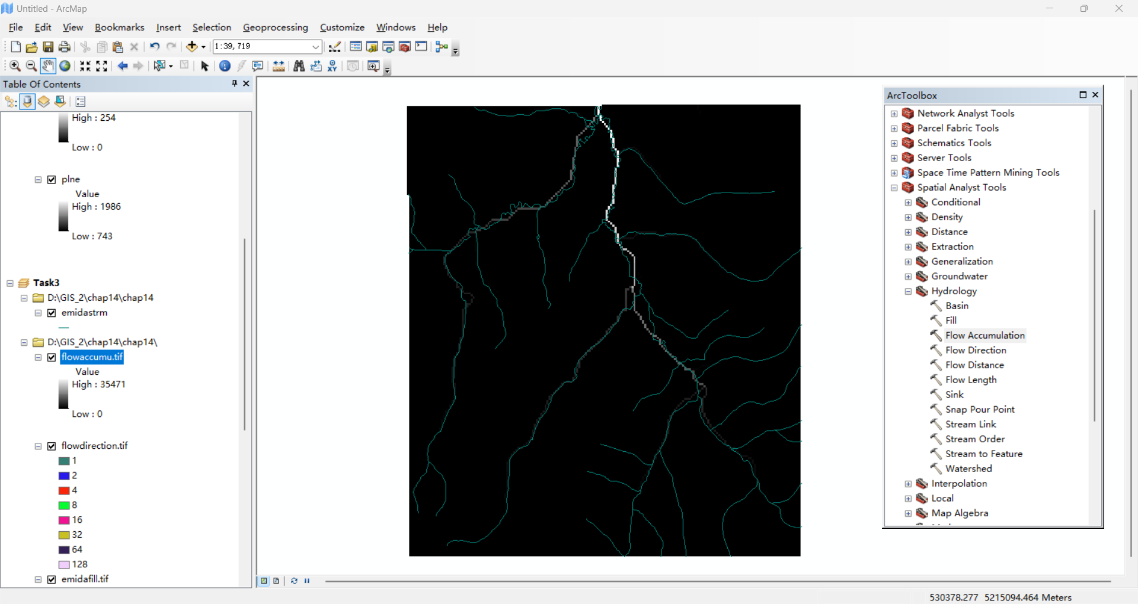(6)双击Spatial Analyst Tools/Conditional工具集中的Con工具，选择flowaccumu作为输入的条件栅格，键入表达式Value>500，键入1作为常数值，设定net为输入河流栅格。之后，返回到Hydrology工具集，双击Stream Link工具，选择net为输入的河流栅格，flowdirection为输入的流向栅格，source为输出栅格；

图2-11 河流与流向输出栅格

图2-10 flowaccumu水流累计

(7)双击Watershed工具，选择flowdirection为输入的流向栅格，source为输入栅格，指定watershed为输出格网；

(8)右击watershed，选择Properties，在Symbology栏中改变其颜色值为Unique Value；

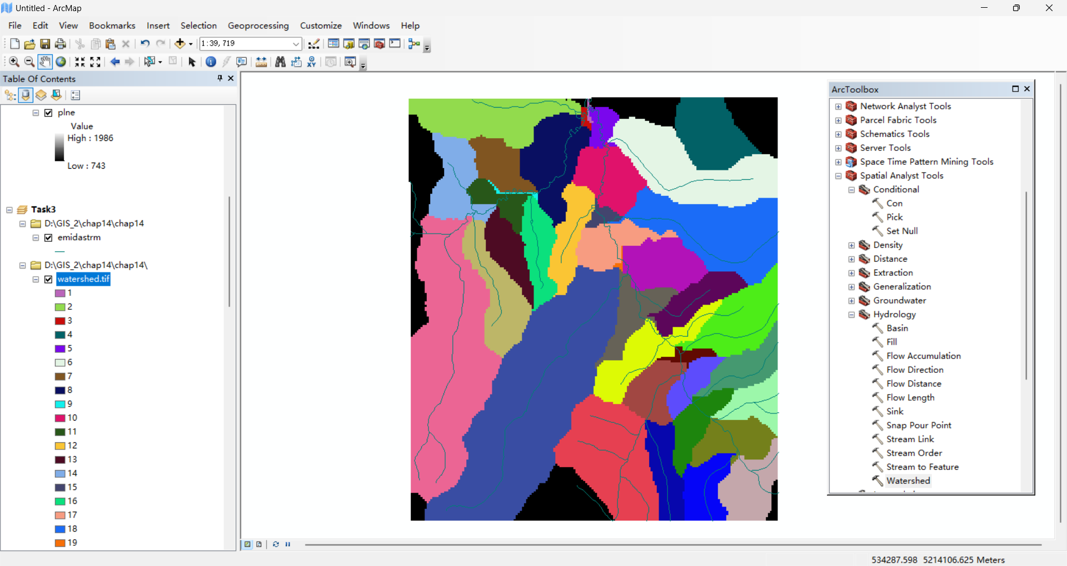**问题：**

图2-12 流域图

**·emidalat中有多少个小洼地？说出这些洼地的位置。**

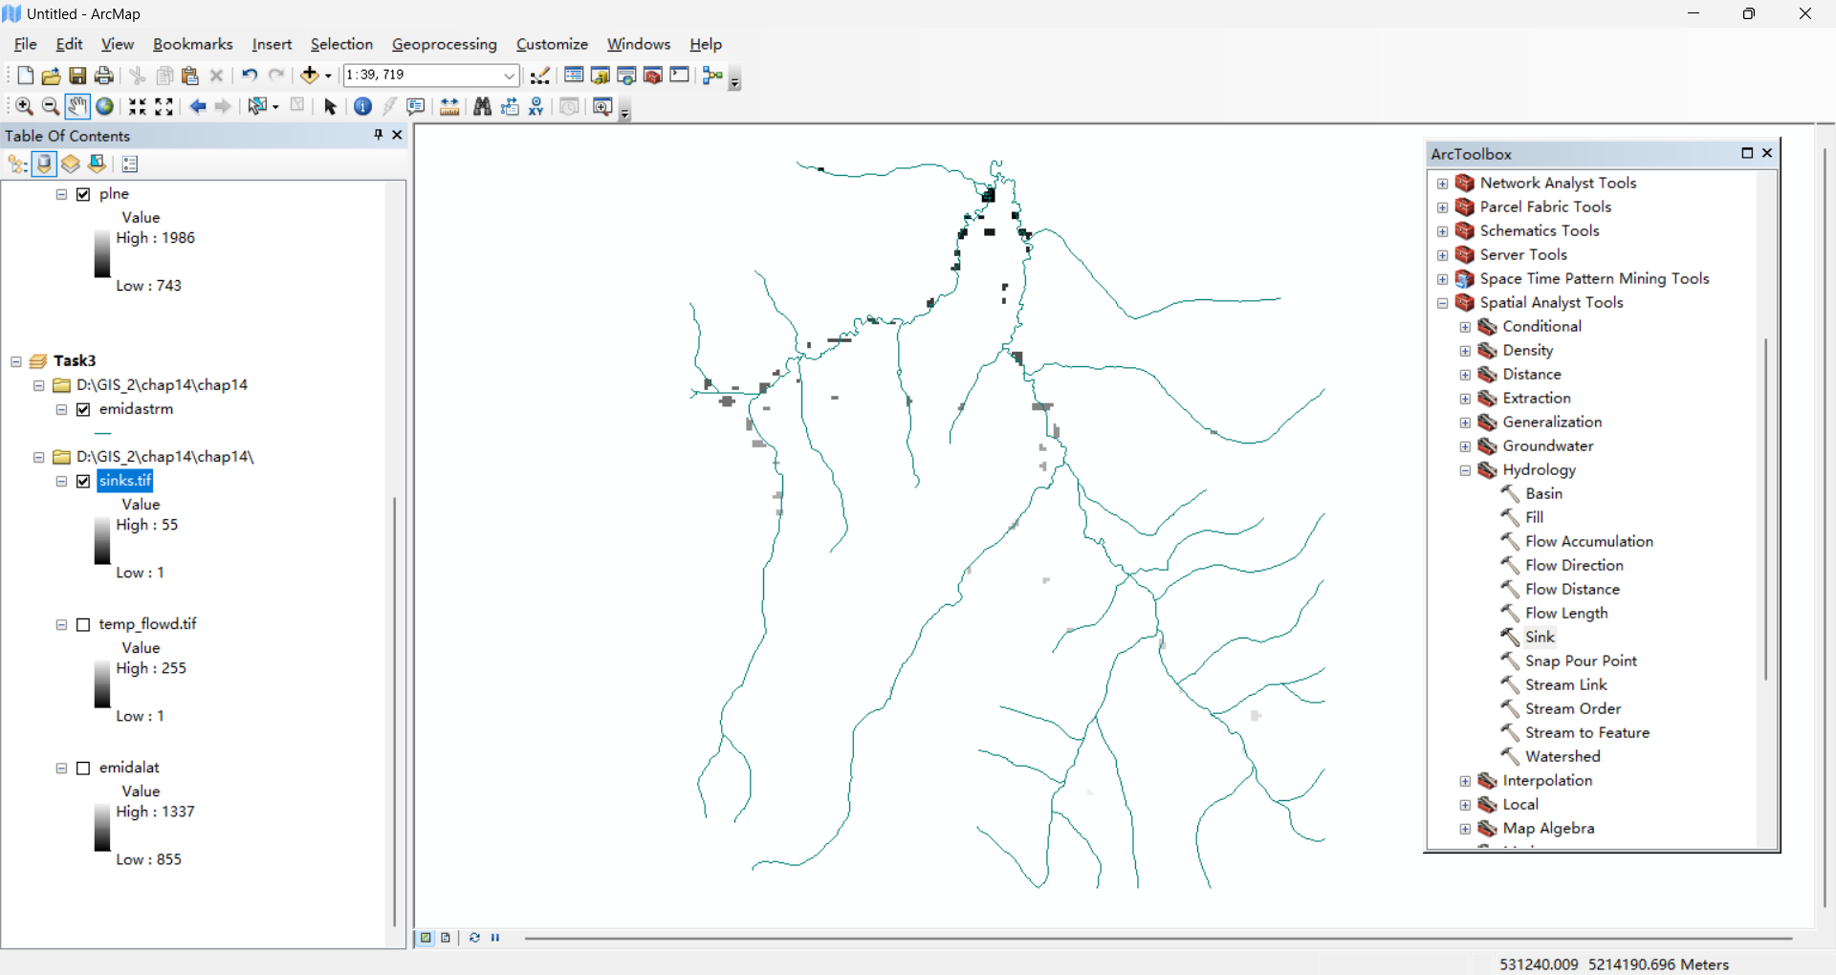答：emidalat中有55个小洼地，这些洼地大多沿着河流分布，分布位置如图中黑色像元所示：

图2-13 小洼地所在示意图

**·如果flowdirection中的一个像元值为64，那么该单元的流向是什么？**

答：通过查询ArcGIS Desktop help，64像元值代表的流向是正北方向。

**·在flowaccumu中的像元值的值域是多少？**

答：flowaccumu的像元值值域为：0~35471。

**·在watershed中有多少个流域？**

答：watershed中有38个流域。

**·如果流量累计临界值从500改成1000，那么流域数目增加还是减少？**

答：如果把流量累计临界值从500改为1000，流域数目会减少。

## 2.3 Chapter15 Task2

**实验任务：**计算核密度估算

**所需数据**：deer.shp

**实验步骤:**

(1)启动ArcMap，打开Catalog，连接到第15章数据库，插入一个新的数据帧命名为Task2并导入deer.shp文件；

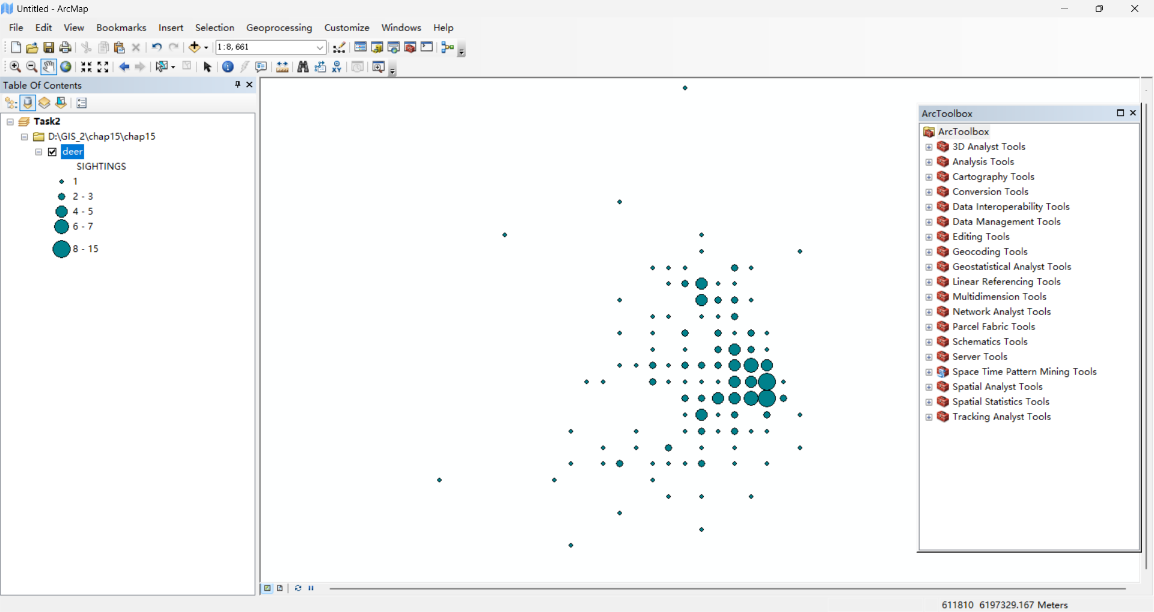(2)右键deer，选择Properties，点击Symbology按钮，选择Show栏下的Quantities，选中Graduated symbols，从Value下拉列表选择SIGHTINGS，地图以渐变符号显示每个位置看到鹿的情况；

图2-14 用圈大小表示看到鹿的次数

(3)双击Spatial Analyst Tools/Density工具集下的Kernel Density工具，选择deer为输入点或线数据，选择SIGHTINGS为密度字段，输出栅格命名为kernel_d。输入100作为输出栅格的像元大小，输入100为搜索半径，HECTARES为面积单位。kernel_d图层显示由核密度估算法生成的鹿被看到次数的密度；

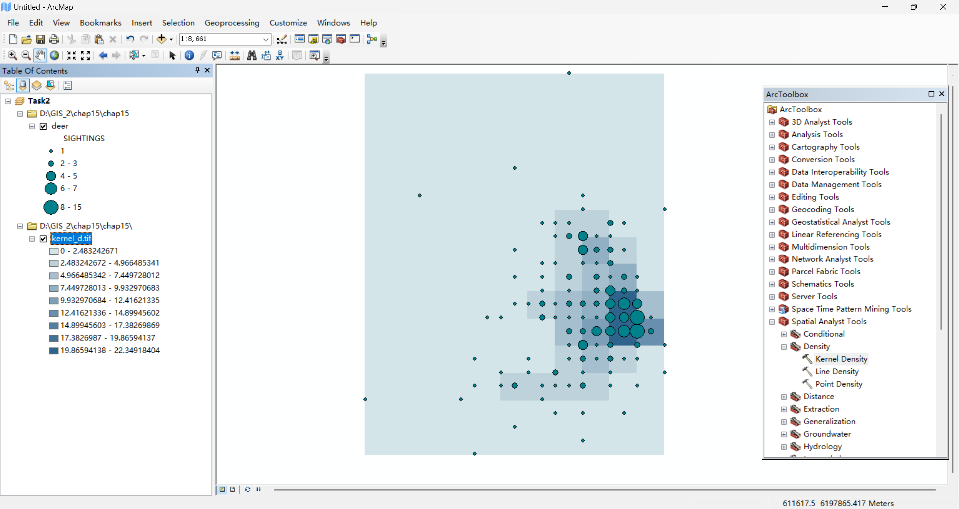**问题:**

图2-15 鹿被看到的次数密度

**·SIGHTINGS的值域是多少？**

答：SIGHTINGS的值域为：1~15。

**·鹿被看到的密度的值域是多少？**

答：鹿被看到的值域为：0~22.34918404。

## 2.4 Chapter15 Task4

**实验任务：**用普通克里金做插值

**所需数据**：stations.shp和idoutlgd

**实验步骤:**

(1)启动ArcMap，插入一个新的数据帧并命名为Task4，将stations.shp和idoutlgd加载到数据帧当中；

(2)点击Geostatistical Analyst下拉菜单，点击Explore Data，选择Semivariogram /Covariance Cloud。选择stations为图层，ANN_PREC为其属性，输入步长大小为82000，步长数目为12。观察半变异云图中所有的控制点对，用鼠标拖拽云图最右边的某个点周围的矩形框，图层上会高亮显示两个控制点连线；

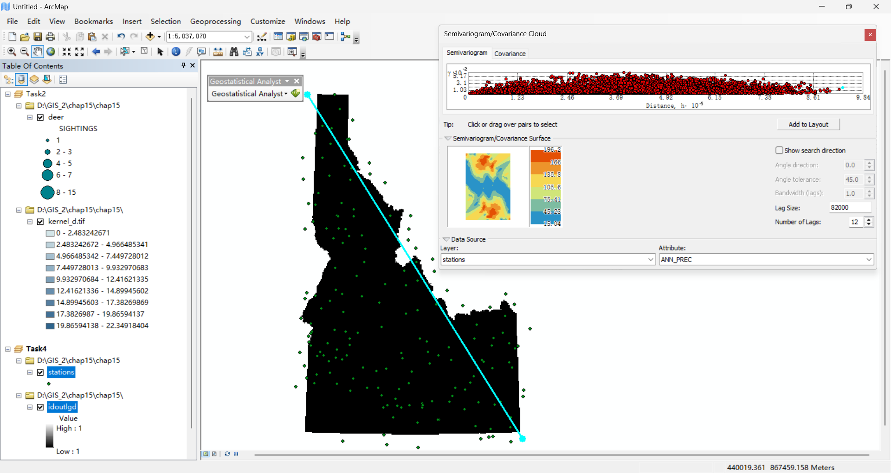(3)为了将距离200000m放大，将步长设置为10000m，步长组数20，观察云图；

图2-16 半变异云图

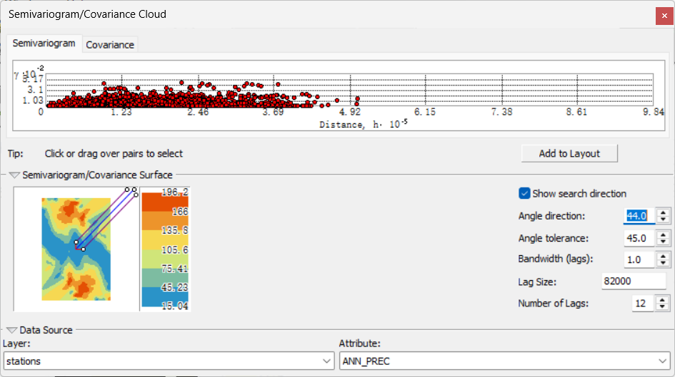(4)再次切换为82000m和12步长组数，选中复选框show search direction，拖拽角度按钮，观察不同角度云图变化；

图2-17 调整角度观察半变异云图

(5)从Geostatistical Analyst菜单选中Geostatistical Wizard，确定源数据为stations，数据字段是ANN_PREC，在Methods对话框选择Kriging/CoKriging，点击Next。Step2选择克里金方法，Kriging Type选择Ordinary，输出表面类型为Prediction，点击Next；

(6)在Step3面板中，Model#1选择Spherial，步长修改为40000，步长组数为12，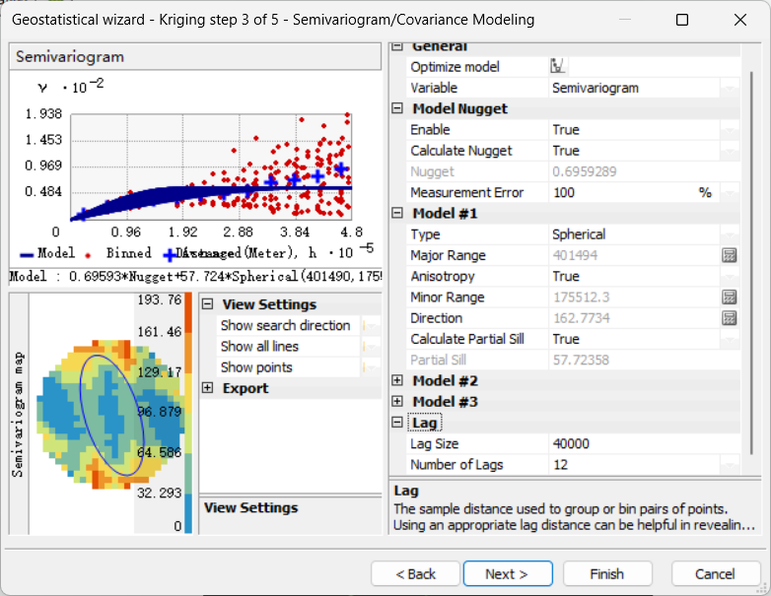Anisotropy改为true，点击Next；

图2-18 Step3面板

(7)Step4面板保持默认，点击Next；

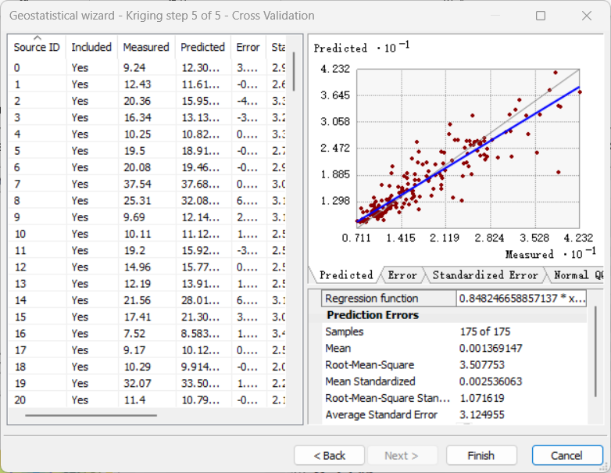(8)Step5面板则反映出了交叉验证结果；

图2-19 Step5面板

(9)使用Back按钮，回到Step3，点击optimize按钮，Model显示了optimal的模型参数，Step5板面也显示了optimal的统计特性；

(10)使用optimal model，点击Step4 Report面板上的Finish，点击Method Report，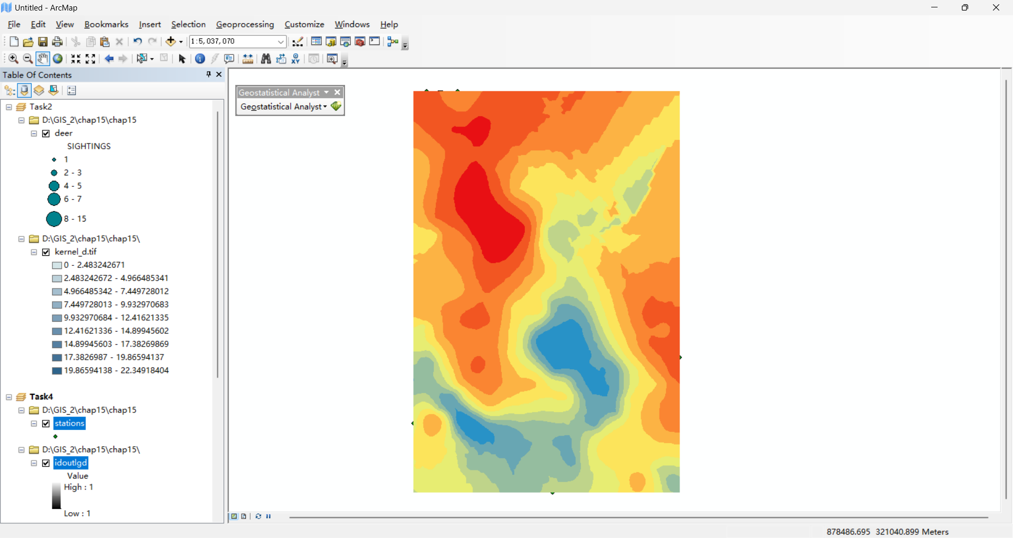将Ordinary Kriging Prediction Map加载到地图上；

图2-20 预测地图

**问题:**

**·Step5中的RMS值是多少？**

答：Step5的RMS值是：3.507753。

**·Optimal模型比上一个问题的答案有更低的RMS统计吗？**

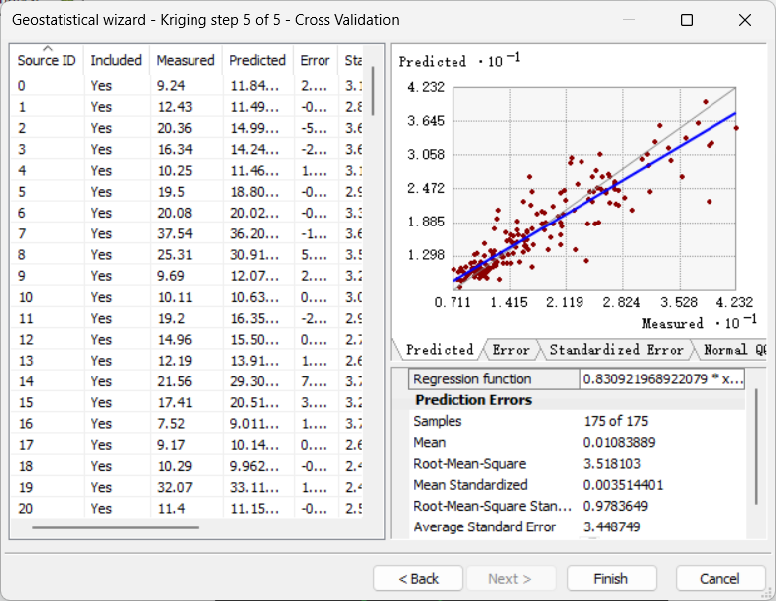答：Optimal模型的RMS相较于上个问题的答案更大，为：3.518103。

图2-21 optimal模型的Step5面板

## 2.5 Chapter16 Task1

**实验任务：**对街道地址进行地理编码

**所需数据**：streets和cda_add.txt

**实验步骤:**

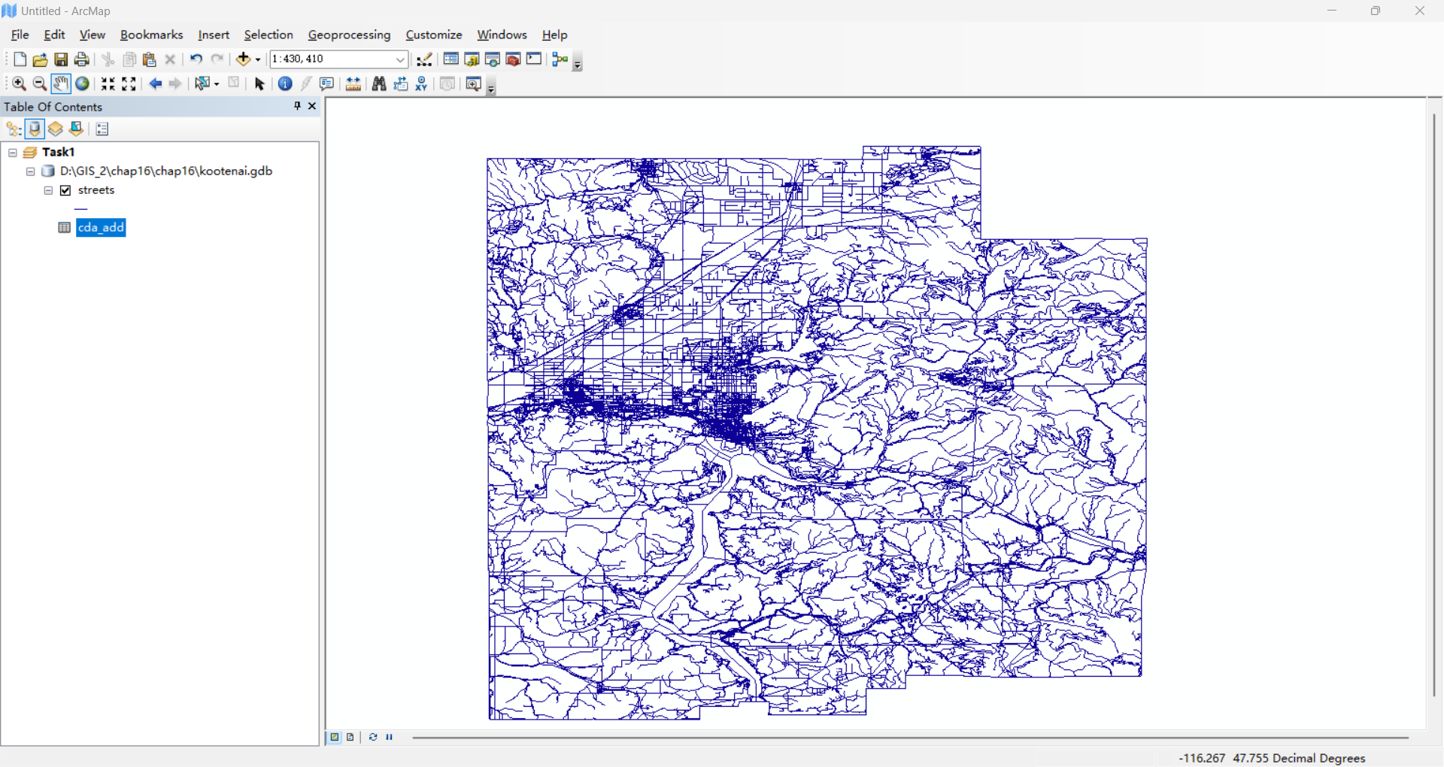(1)启动ArcMap，打开Catalog，连接到第16章数据库，插入一个新的数据帧命名为Task1并导入streets和cda_add.txt；

图2-22 streets图层显示

(2)打开ArcToolbox，把当前和暂存工作区设置为第16章数据库。在Geocoding Tools工具集中双击Creat Address Locator工具，在对话框中选择US Address-Dual Ranges为地址定位器类型，选择streets为参照数据。Field Map窗口显示字段名和别名。从From Left字段名开始，点击它对应的别名，从下拉菜单中选择FRADDL；选择TOADDL为To Left的字段名；选择FRADDR为From Right的字段名；选择TOADDR为To Right的字段名。别名为FENAME是Street Name的正确字段名。保存输出地址定位器为Task1；

(3)打开Geocoding工具条，点击Geocode Addresses，选择Task1为地址定位器，选择cda_add为地址表，保存输出要素类为cda_geocode。地理编码地址对话框显示9(90%)是相匹配的或连接的，1(10%)是不匹配的；

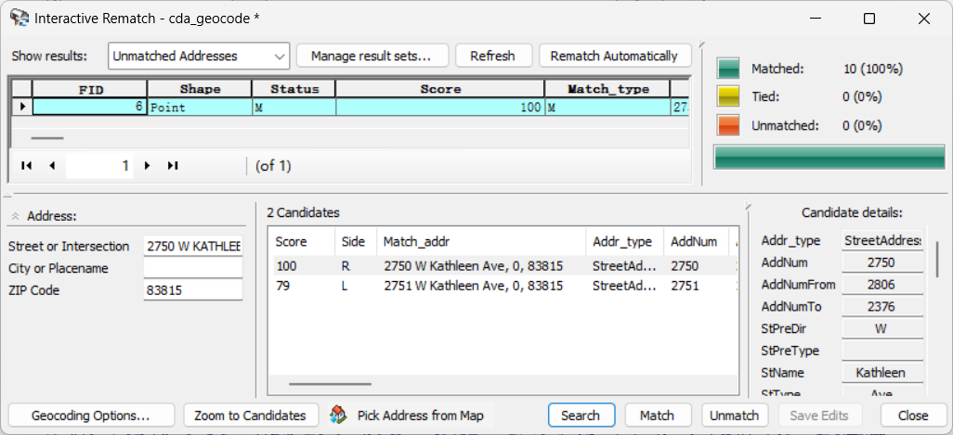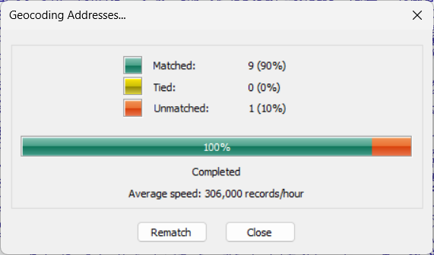(4)在地理编码地址对话框点击Rematch，打开Interactive Rematch对话框。在Zip Code框输入83815，点击Match，10条记录全部被正确地理编码；

图2-24 Rematch操作

图2-23 地理编码地址对话框

(5)在图层上可以查看到10个已被地理编码的点全部落在Coeur d’Alene城市内。

**问题:**

**·默认的拼写敏感值为80。如果将其改为60，则这个改变将如何影响地理编码进程？**

答：若将拼写敏感值下降到60，编码过程对错误拼写的容忍度更大，可以提高地址匹配成功率但也有可能带来错误匹配。较低的敏感值会扩大搜索范围，可能导致搜索时间增加。

**·侧偏移和结束偏移的值是多少？**

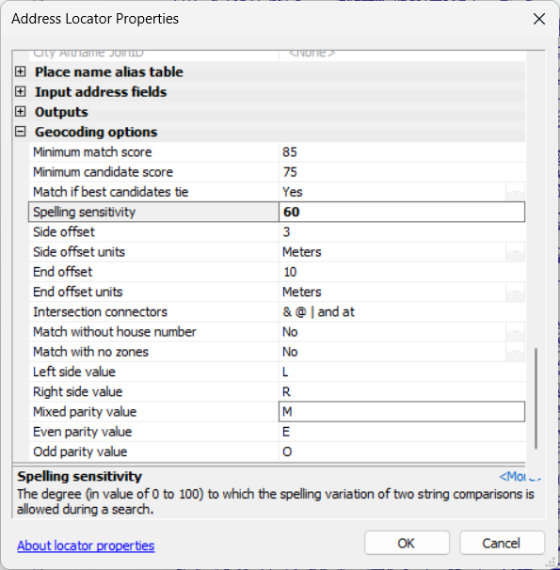答：侧偏移(Side offset)为3m，结束偏移(End offset)为10m。

图2-25 地址定位器属性

## 2.6 Chapter16 Task4

**实验任务：**创建河流路径并分析该路径沿线坡度

**所需数据**：plne和streams.shp

**实验步骤:**

(1)打开ArcMap，插入一个新的数据帧重命名为Task4，将plne加入到Task4中；

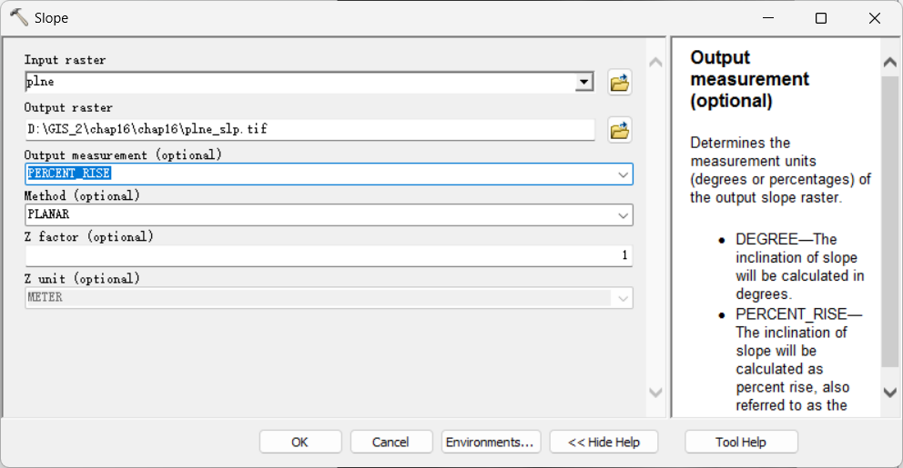(2)用Spatial Analyst从plne创建一个以百分比为单位的坡度栅格plne_slp，利用Surface工具集中的Slope工具，输入栅格plne，输出度量方式为PERCENT_RISE；

图2-26 创建百分比坡度栅格

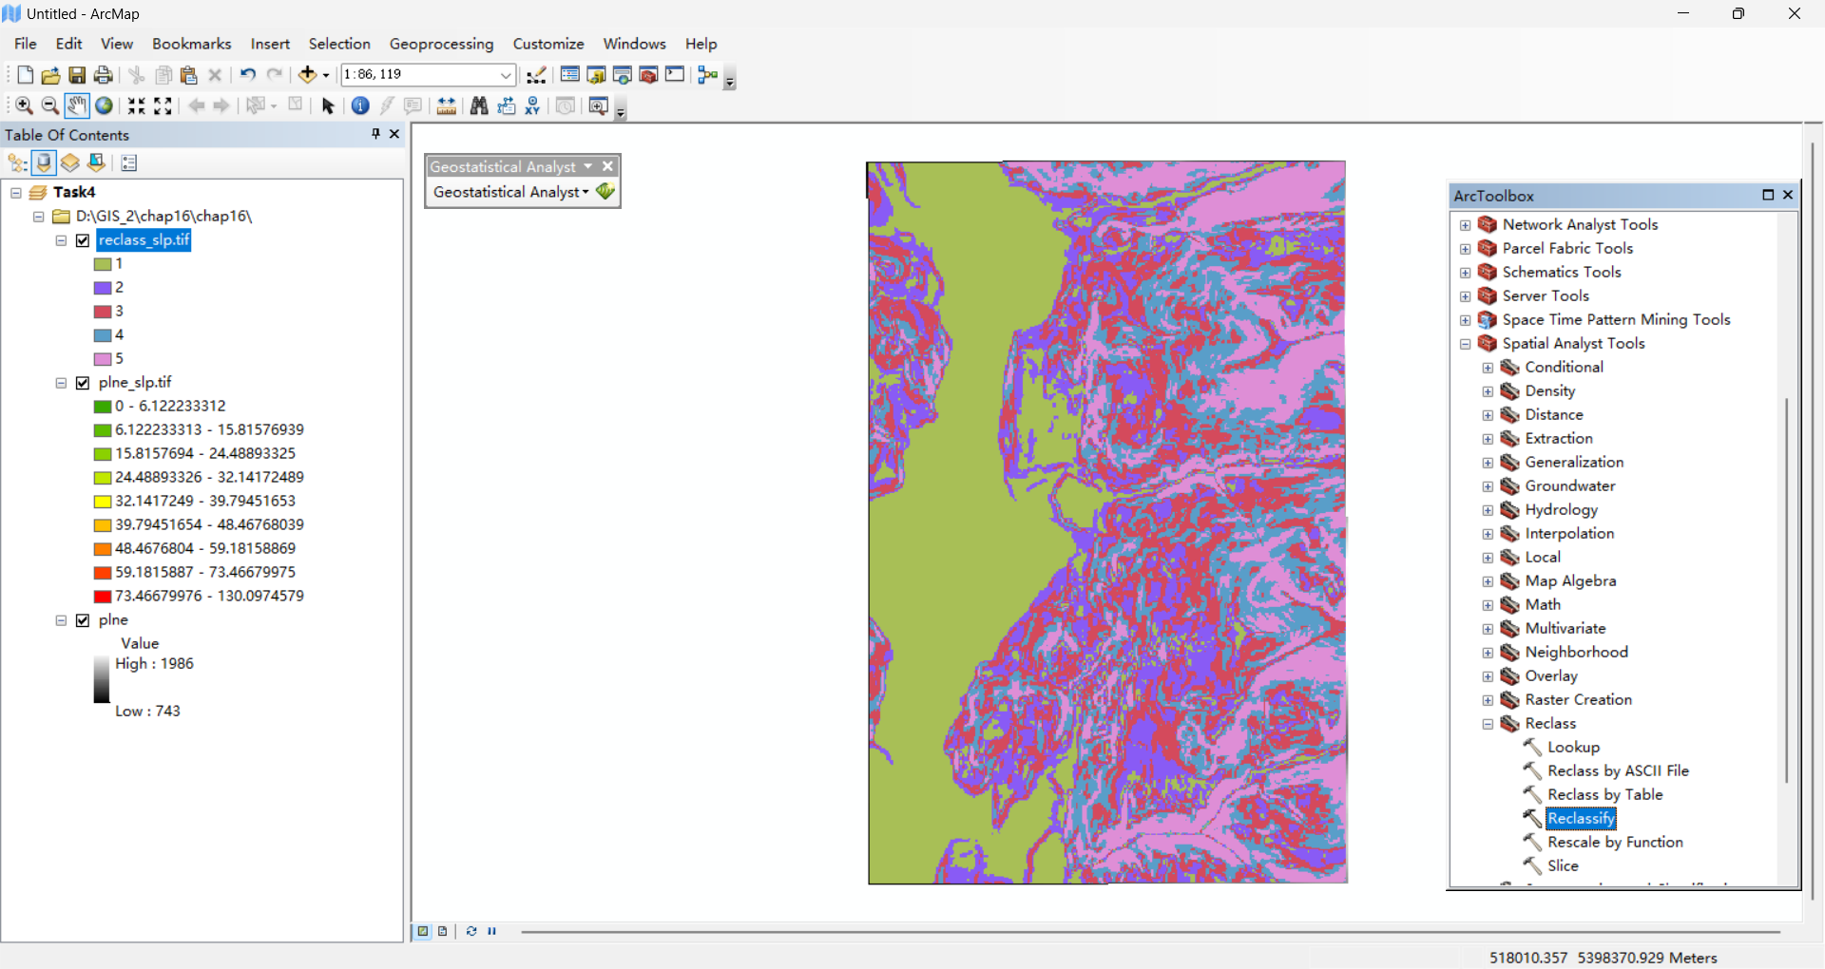(3)用Spatial Analyst对plne_slp重分类，生成如下5级：<10%、10%~20%、20%~30%、30%~40%和>40%，将重分类栅格命名为reclass_slp；

图2-27 对坡度栅格重分类

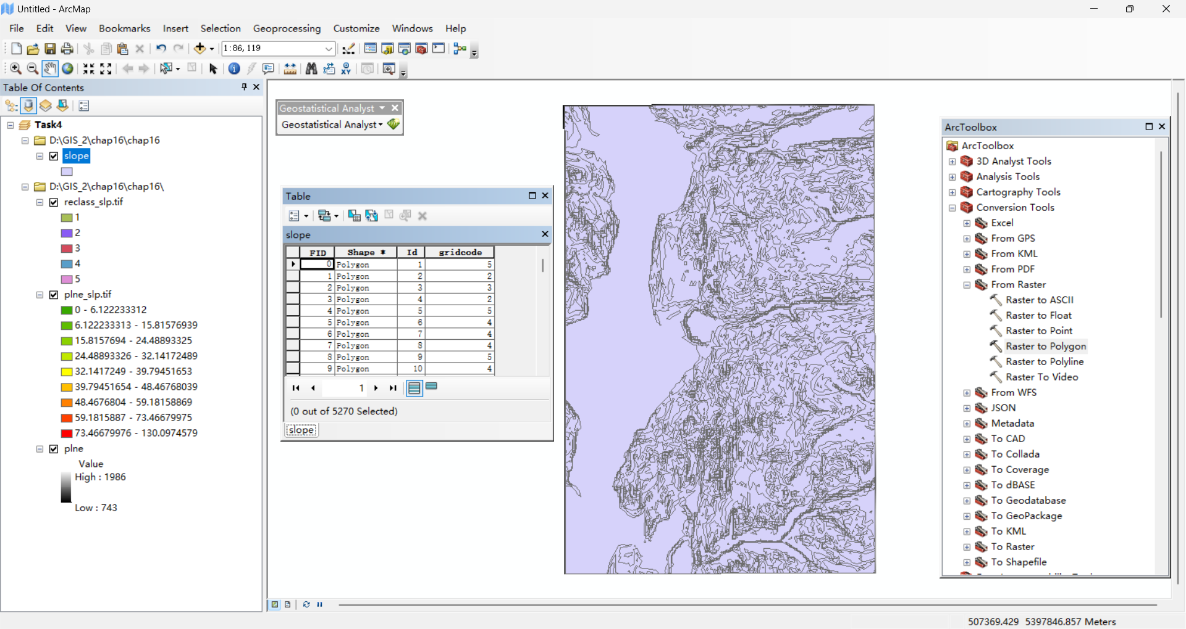(4)使用Conversion Tools/From Raster工具集中的Raster to Polygon工具将重分类后的坡度栅格转换为多边形shapefile；

图2-28 坡度栅格转换为多边形

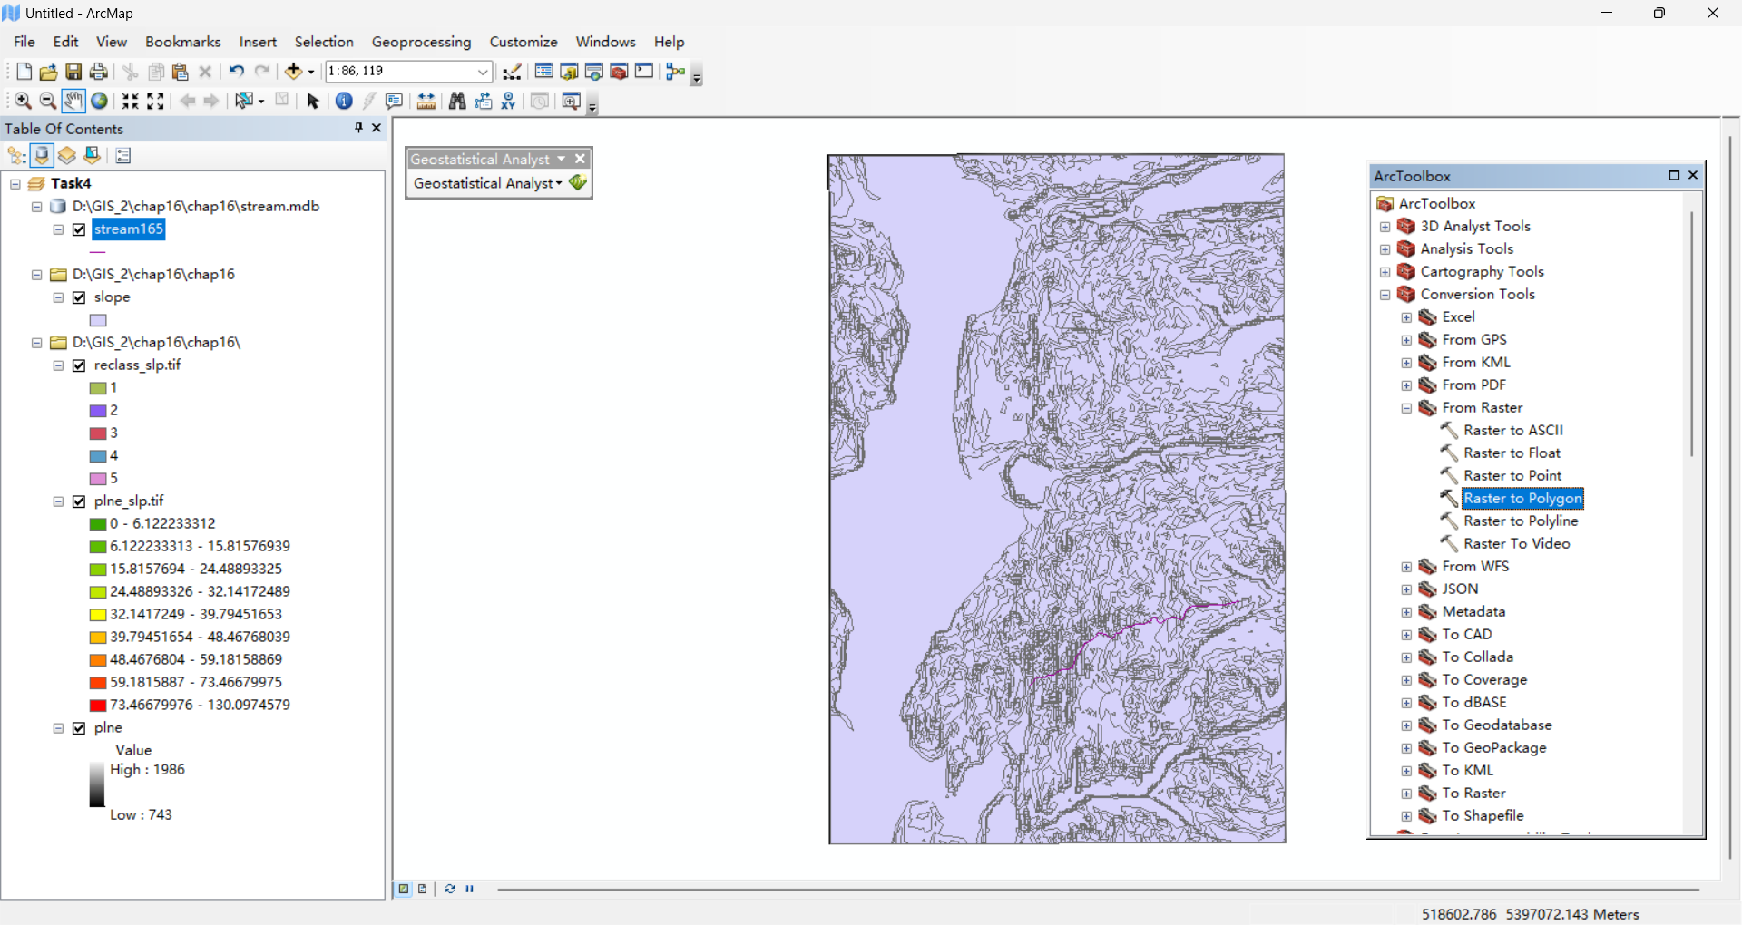(5)在Catalog中右键第16章数据库，只想New，选择Personal Geodatabase，命名为stream.mdb。右击stream.mdb，指向Import，选择Feature Class(single)，选择streams.shp作为输入要素类，输入stream165为输出要素名称，点击SQL按钮，输入如下表达式："USGH_ID" =165，点击OK，stream165被添加到Task4；

图2-29 stream165被添加到图层

(6)双击Linear Referencing Tools工具集下的Creat Routes工具，选择stream165为输入线要素，选择USGH_ID为路径标识符字段，输入StreamRoute作为输出路径要素；

(7) 双击Linear Referencing Tools工具集下的Locate Features Along Routes工具，选择slope为输入要素，StreamRoute为输入路径要素，输入Stream_Slope.dbf作为第16章数据库的输出事件表，不勾选复选框，保存零长度线事件；

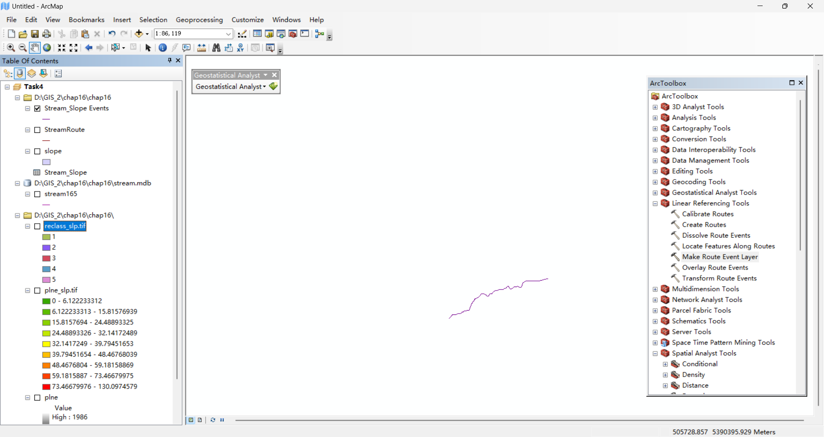(8) 双击Linear Referencing Tools工具集的Make Route Event Layer工具，确保Stream_Slope是输入事件表，RID是路径标识字段，Line为事件类型，点击OK，加载事件到图层；

图2-30 Stream_Slope Events图层

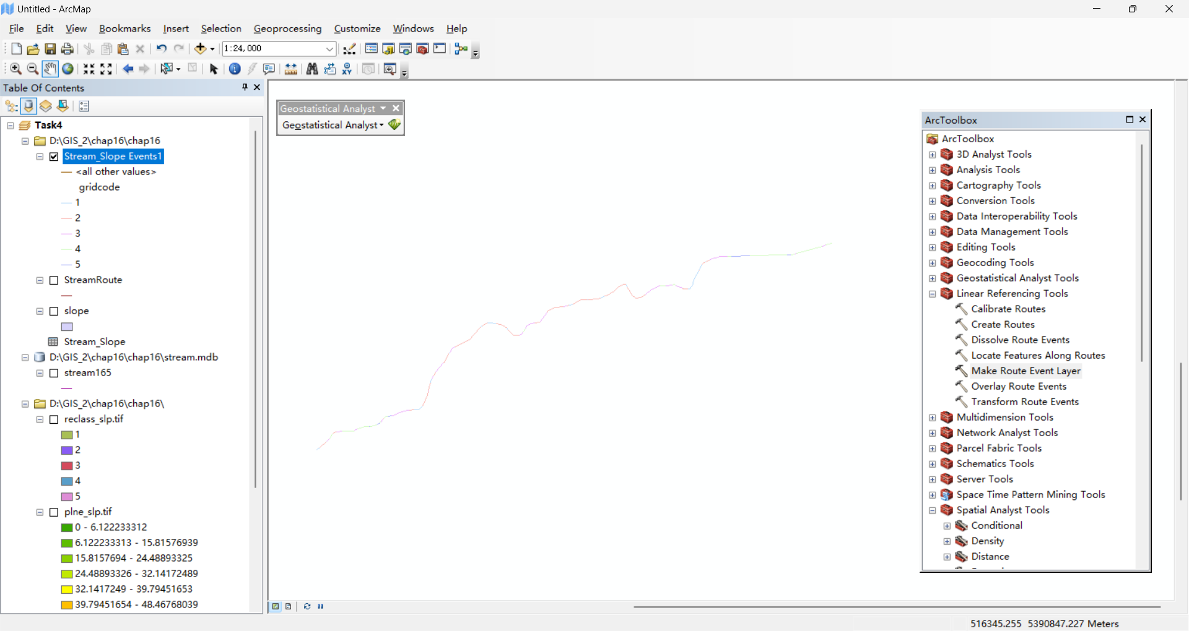(9)右键Stream_Slope Events，选择Properties，在Symbology栏中，在Show选项下选择Categories和Unique Values，选择GRIDCODE为字段值，点击Add All Values，点击OK；

图2-31 路径沿线坡度变化

**问题:**

**·在Stream_Slope Events图层中有多少条记录?**

答：有83条记录。

**· 在Stream_Slope Events图层中，多少条记录的GRIDCODE值为5(slope>40%)?**

答：有6条记录的GRIDCODE值为5。

# 3 实验反思与总结

本次实验是第五次GIS的上机实习，通过本次实验和查阅相关资料，我熟悉了如何利用ArcGIS软件进行视域和流域分析、空间插值以及地理编码和动态分配。

本次实验还存在许多不足，对软件的一些实现过程仍然不够明了，今后我将不断学习，熟练掌握这个工具。

# 参考：

<https://www.bilibili.com/video/BV1au411q7kN/>